Activité 3: Température lors des changements d'états .
Objectifs :
- Tracer une courbe expérimentale.
- Température lors d'un changement d'états.
Contexte :
Arnaud a oublié une casserole remplie d'eau sur le feu depuis une vingtaine de minute. Lorsqu'il réalise son erreur, il est bien ennuyé pour la cuisson de ses pâtes ce dont il fait part à Olivia :


L'eau est désormais bien trop chaude ! Après vingt minutes, sa température doit être d'au moins 200 ou 300 degrés C° ! Les Spaghetti vont brûler.
Mais non Arnaud ! Il m'est arrivé la même chose et mes pâtes était très bien ! Je me demande bien pourquoi en revanche…

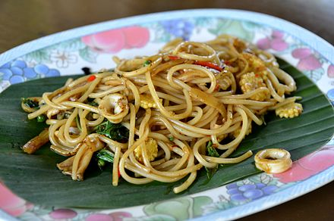
Document 1. Les spaghettis.
Les spaghettis sont de longues pâtes sèches originaires d'Italie mais populaire dans
le monde entier. Ils sont cuisent dans l'eau bouillante en une dizaine de minutes.

Document 2. Matériel.
2 feuilles de papier millimétré (ou a carreau), un thermomètre, de l'eau


Votre mission-travail à réaliser :
Pour répondre à la question, nous allons tracer un graphique, à l'aide de la fiche méthode fournie et de l'animation du site pccl.

